МИНОБРНАУКИ РОССИИ
Федеральное государственное автономное
образовательное учреждение высшего образования
«Пермский государственный национальный
исследовательский университет»

Институт компьютерных наук и технологий
ОТЧЁТ
по индивидуальной работе №1
по дисциплине «Языки программирования»
Вариант 4

Работу выполнил
студент группы ИТ-10 1 курса
Дубовских А.М
«12» Декабря 2025 г.
Работу проверил
______________ Фамилия И.О.
«___» _________ 2025 г.

Пермь 2025

СОДЕРЖАНИЕ
Постановка задачи 3
Алгоритм решения 3
Тестирование 3
Код программы 3
Инструкция по применению стилей и оформлению работы 4

Постановка задачи
Создать файл записей, в котором хранится информация о владельцах автомобилей: фамилия, имя, отчество, регистрационный номер автомобиля (пример формата номера — К392НР), марка автомобиля, объём двигателя, год выпуска, год постановки на учёт. Разработать и реализовать программу "Учёт в ГИБДД", которая считывает исходную информацию и позволяет на основе неё создавать следующие отчёты: 1. Полный список всех автовладельцев, который будет отсортирован по следующему ключу: год постановки на учёт (по убыванию) + фамилия владельца (по возрастанию). 2. Список всех владельцев автомобилей ВАЗ, отсортированный по следующему ключу: год выпуска (по убыванию) + объём двигателя (по возрастанию) + фамилия (по возрастанию). 3. Список всех владельцев автомобилей с годом выпуска ранее заданного, отсортированный по следующему ключу: год выпуска (по убыванию) + марка автомобиля (по возрастанию). Создать базу автовладельцев, включающую не менее 25 записей, и на основе неё сформировать все указанные списки. База должна содержать такие записи, чтобы во всех списках явно прослеживался заданный вид сортировки по всем ключам. Для сортировки записей использовать сортировку обменом.

Алгоритм решения
Общий алгоритм работы программы:
1.Чтение данных.
Указываем путь до файла и проверяем на наличие неправильных символов. Открываем файл owners.csv с кодировкой utf-8-sig.
Используем csv.DictReader — он сразу даёт словари с ключами из первой строки. Преобразуем числовые поля в float и int.
Проверяем на наличие файла и данных в нём. Все записи сохраняем в список словарей owners.
2. Сортировка.
Написана функция bubble_sort, которая принимает список и функцию сравнения двух элементов.
Функция сравнения (task1, task2, tasl3) возвращает True, если первый элемент должен идти после второго.
Для каждого отчёта создаётся копия списка, чтобы не менять исходные данные.
3. Формирование отчетов
Отчёт 1: сортируем копию всего списка.
Отчёт 2: собираем только записи с «ВАЗ» в марке, сортируем.
Отчёт 3: запрашиваем год (проверяем isdigit), собираем машины < введённого года, сортируем.
Создаём файлы с этими данными.
4.Выбор структур и типов данных:
Одна запись — словарь (dict): для обращения по ключам ('Фамилия', 'Год выпуска' и т. д.). Фамилия, Имя, Отчество, Регистрационный номер, Марка автомобиля — str (текст). Объём двигателя — float (возможны дробные значения: 1.6, 1.8, 2.0). Год выпуска, Год постановки на учёт — int (для сравнений < > и вычитания). Также для отчётов созданы функции вызова (report1, report2, report3), которые сохраняют все в csv-файлы. Создана функция main для пользовательского интерфейса, в которой формируются списки по определённому значению, например: при значении 1 сохраняется полный список всех автовладельцев, при значении 2 - список владельцев с ВАЗ, при значении 3 - список владельцев автомобилей меньше заданного года, а при 0 программа завершает работу.

Тестирование
- Проверка вызова функции и сохранения списка
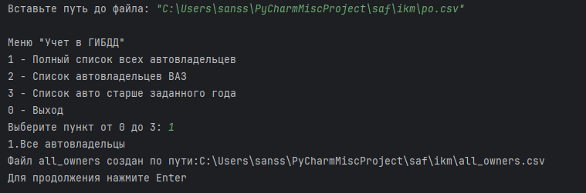

- Проверка на ошибки
1)Уберем одну строчку с данными из файла т.е в файле будет 24 строки с данными:
- Все с ВАЗ
Уберем все автомобили ВАЗ из списка:
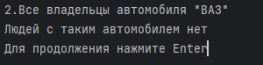
- Все с автомобилями старше заданного года:
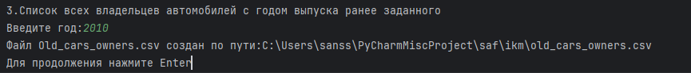
Введем вместо числа букву:
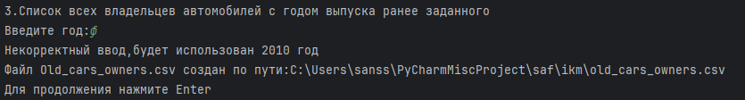
Введем год, старше которого автомобилей нет:
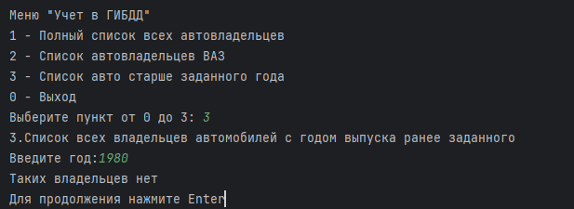

Код программы
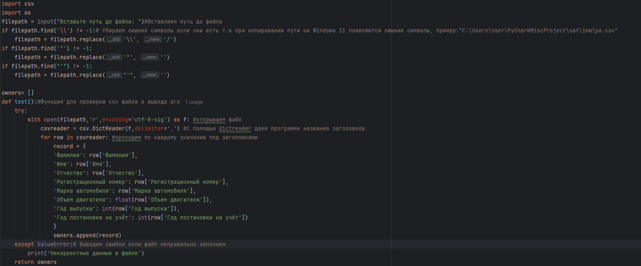
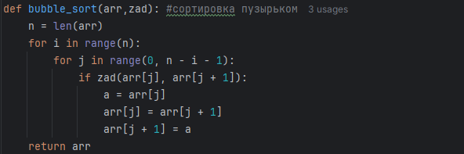
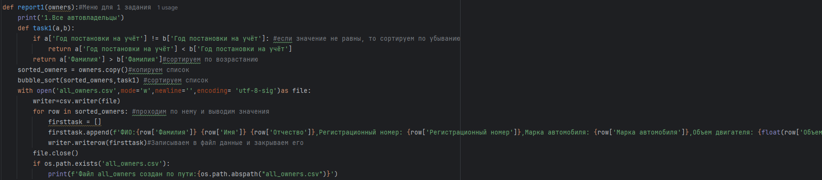
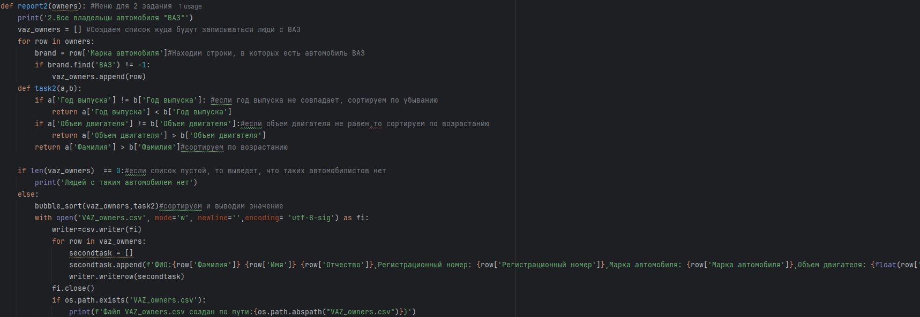
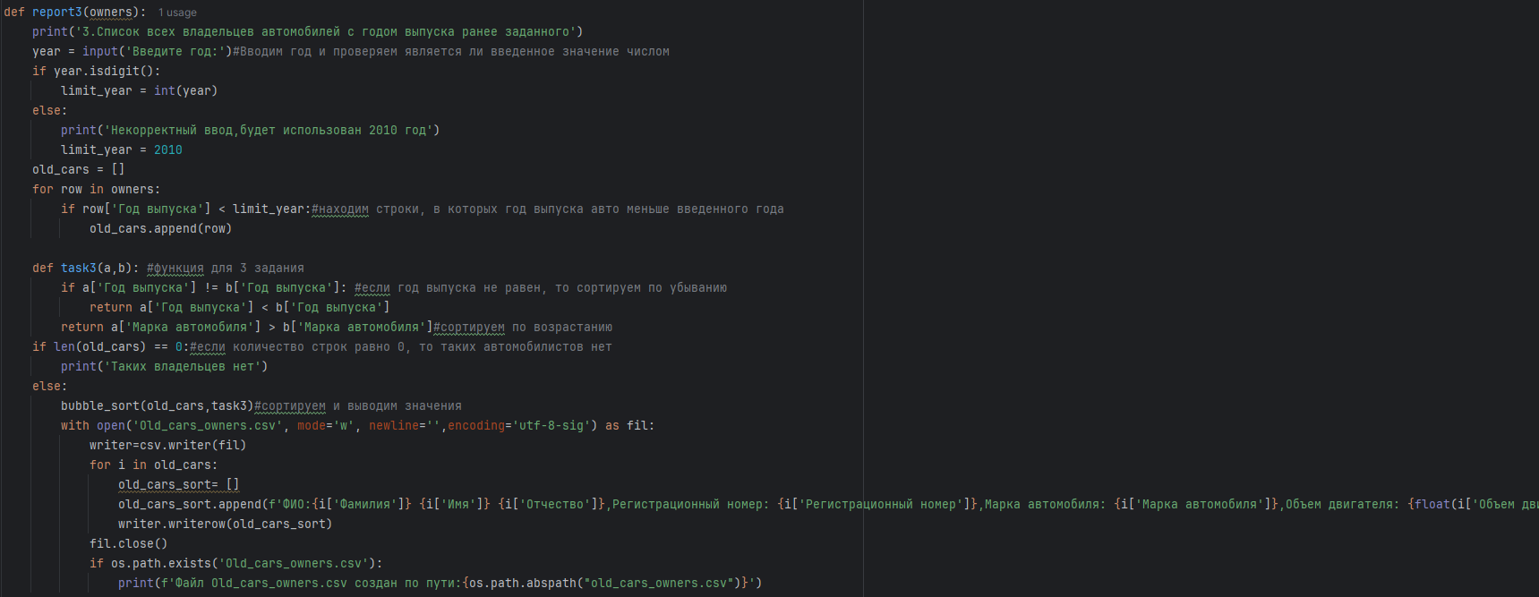

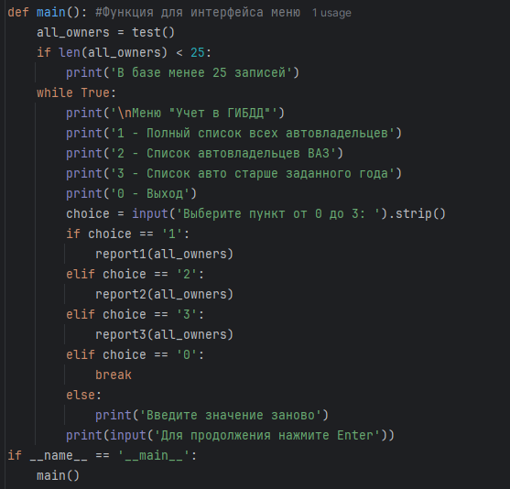

Инструкция по применению стилей и оформлению работы
Для оформления частей отчёта следует использовать заранее созданные стили. Все стили, которые могут пригодиться начинаются с «ЛР. 1 …».

ЛР. 1 Обычный – для оформления текста задания и алгоритма решения.
ЛР. 1 Текст программы – для оформления кода программы.
ЛР. 1 Заголовок 1 – заголовок первого уровня (для того, чтобы озаглавить основные разделы отчета).
ЛР. 1 Заголовок 2 – заголовок второго уровня (для того, чтобы озаглавить подразделы).
Для того, чтобы перенести текст следующего блока на другую страницу, необходимо воспользоваться инструментов «Разрыв страницы» в разделе «Вставка».


